
Об утверждении регламентов государственных услуг в сфере использования водных и лесных ресурсов
Утративший силу
Постановление Восточно-Казахстанского областного акимата от 31 июля 2014 года N 209. Зарегистрировано Департаментом юстиции Восточно-Казахстанской области 03 сентября 2014 года N 3472. Утратило силу - постановлением Восточно-Казахстанского областного акимата от 16 октября 2015 года N 277
Сноска. Утратило силу - постановлением Восточно-Казахстанского областного акимата от 16.10.2015 N 277 (вводится в действие по истечении десяти календарных дней после дня его первого официального опубликования).
Примечание РЦПИ.
В тексте документа сохранена пунктуация и орфография оригинала.
В соответствии с пунктом 2 статьи 27 Закона Республики Казахстан от 23 января 2001 года "О местном государственном управлении и самоуправлении в Республике Казахстан", статьей 16 Закона Республики Казахстан от 15 апреля 2013 года "О государственных услугах", постановлением Правительства Республики Казахстан от 3 июня 2014 года № 607 "Об утверждении стандартов государственных услуг, оказываемых Министерством окружающей среды и водных ресурсов Республики Казахстан, внесении изменений и дополнений в некоторые решения Правительства Республики Казахстан и признании утратившими силу некоторых решений Правительства Республики Казахстан" Восточно-Казахстанский областной акимат ПОСТАНОВЛЯЕТ:
1. Утвердить прилагаемые:
1) регламент государственной услуги "Выдача разрешения на использование подземных вод питьевого качества для целей, не связанных с питьевым и хозяйственно-бытовым водоснабжением на территориях, где отсутствуют поверхностные водные объекты, но имеются достаточные запасы подземных вод питьевого качества";
2) регламент государственной услуги "Предоставление водных объектов в обособленное или совместное пользование на конкурсной основе";
3) регламент государственной услуги "Выдача лесорубочного и лесного билета".
2. Настоящее постановление вводится в действие по истечении десяти календарных дней после дня его первого официального опубликования, но не ранее введения в действие постановления Правительства Республики Казахстан от 3 июня 2014 года № 607 "Об утверждении стандартов государственных услуг, оказываемых Министерством окружающей среды и водных ресурсов Республики Казахстан, внесении изменений и дополнений в некоторые решения Правительства Республики Казахстан и признании утратившими силу некоторых решений Правительства Республики Казахстан".
Исполняющий обязанности  акима области | Е. Кошербаев

Утвержден постановлением
Восточно-Казахстанского
областного акимата
от " 31 " июля 2014 года
№ 209
Регламент
государственной услуги "Выдача разрешения на использование подземных вод питьевого качества для целей, не связанных с питьевым и хозяйственно-бытовым водоснабжением на территориях, где отсутствуют поверхностные водные объекты, но имеются достаточные запасы подземных вод питьевого качества"
1. Общие положения
1. Государственная услуга "Выдача разрешения на использование подземных вод питьевого качества для целей, не связанных с питьевым и хозяйственно-бытовым водоснабжением на территориях, где отсутствуют поверхностные водные объекты, но имеются достаточные запасы подземных вод питьевого качества" (далее – государственная услуга) оказывается местным исполнительным органом области (далее – услугодатель).
Прием заявлений и выдача результатов оказания государственной услуги осуществляются через канцелярию услугодателя.
2. Форма оказываемой государственной услуги – бумажная.
3. Результат оказания государственной услуги – разрешение на использование подземных вод питьевого качества для целей, не связанных с питьевым и хозяйственно-бытовым водоснабжением на территориях, где отсутствуют поверхностные водные объекты, но имеются достаточные запасы подземных вод питьевого качества в бумажном виде за подписью уполномоченного должностного лица (далее – разрешение).
Форма предоставления результата оказания государственной услуги – бумажная.
2. Описание порядка действий структурных подразделений (работников) услугодателя в процессе оказания государственной услуги
4. Основанием для начала процедуры (действия) по оказанию государственной услуги является заявление услугополучателя (либо его представителя по доверенности) согласно пункту 9 Стандарта государственной услуги "Выдача разрешения на использование подземных вод питьевого качества для целей, не связанных с питьевым и хозяйственно-бытовым водоснабжением на территориях, где отсутствуют поверхностные водные объекты, но имеются достаточные запасы подземных вод питьевого качества", утвержденного постановлением Правительства Республики Казахстан от 3 июня 2014 года № 607 (далее – Стандарт).
5. Содержание процедур (действий), входящих в состав процесса оказания государственной услуги, длительность и последовательность их выполнения:
действие 1 – прием и регистрация сотрудником канцелярии услугодателя документов услугополучателя, предусмотренных пунктом 9 Стандарта, в журнале регистрации. Длительность выполнения – 15 (пятнадцать) минут;
действие 2 – рассмотрение документов услугополучателя руководителем услугодателя и передача руководителю отдела услугодателя на рассмотрение. Длительность выполнения – 20 (двадцать) минут;
действие 3 – рассмотрение документов услугополучателя руководителем отдела услугодателя и передача специалисту отдела услугодателя на исполнение. Длительность выполнения – 20 (двадцать) минут;
действие 4 – рассмотрение документов услугополучателя специалистом отдела услугодателя, оформление разрешения. Длительность выполнения – 15 (пятнадцать) рабочих дней;
действие 5 – подписание руководителем услугодателя разрешения. Длительность выплнения – 20 (двадцать) минут;
действие 6 – выдача сотрудником канцелярии услугодателя разрешения услугополучателю. Длительность выполнения – 20 (двадцать) минут.
Срок оказания государственной услуги с момента сдачи пакета документов услугодателю – в течение 30 (тридцати) календарных дней.
6. Результатом процедуры (действия) по оказанию государственной услуги по действию 1, указанному в пункте 5 настоящего Регламента, являются зарегистрированные документы услугополучателя, которые являются основанием для начала выполнения действия 2, указанного в пункте 5 настоящего регламента. Результатом по действию 2 является резолюция руководителя услугодателя, которая является основанием для выполнения действия 3, указанного в пункте 5 настоящего Регламента. Результатом по действию 3 является резолюция руководителя отдела услугодателя, которая является основанием для выполнения действия 4, указанного в пункте 5 настоящего Регламента. Результатом действия 4 является оформление разрешения, которое является основанием для выполнения действия 5, указанного в пункте 5 настоящего Регламента. Результатом действия 5, является подписанное разрешение, которое является основанием для выполнения действия 6, указанного в пункте 5 настоящего Регламента. Результатом действия 6 является выдача разрешения услугополучателю.
3. Описание порядка взаимодействия структурных подразделений (работников) услугодателя в процессе оказания государственной услуги.
7. Перечень структурных подразделений (работников) услугодателя, которые участвуют в процессе оказания государственной услуги:
1) сотрудник канцелярии услугодателя;
2) руководитель услугодателя;
3) руководитель отдела услугодателя;
4) специалист отдела услугодателя.
8. Описание процедур (действий), необходимых для оказания государственной услуги:
1) прием и регистрация сотрудником канцелярии услугодателя документов услугополучателя, предусмотренных пунктом 9 Стандарта, в журнале регистрации входящей корреспонденции с указанием входящего номера и даты приема. Длительность выполнения – 15 (пятнадцать) минут;
2) рассмотрение руководителем услугодателя документов услугополучателя и передача руководителю отдела услугодателя на рассмотрение. Длительность выполнения – 20 (двадцать) минут;
3) рассмотрение руководителем отдела услугодателя документов услугополучателя и передача специалисту отдела услугодателя на исполнение. Длительность выполнения – 20 (двадцать) минут;
4) рассмотрение специалистом отдела услугодателя документов услугополучателя, оформление разрешения. Длительность выполнения –
5) 15 (пятнадцать) рабочих дней;
подписание руководителем услугодателя разрешения. Длительность выплнения – 20 (двадцать) минут;
выдача сотрудником канцелярии услугодателя разрешения услугополучателю. Длительность выполнения – 20 (двадцать) минут.
Описание последовательности процедур (действий) указано в блок-схеме прохождения каждого действия (процедуры), согласно приложению 1 к настоящему Регламенту.
Сноска. Пункт 8 с изменениями, внесенными постановлением Восточно-Казахстанского областного акимата от 28.01.2015 № 15 (вводится в действие по истечении десяти календарных дней после дня его первого официального опубликования).
9. Подробное описание последовательности процедур (действий), взаимодействий структурных подразделений (работников) услугодателя в процессе оказания государственной услуги отражается в справочнике бизнес-процессов оказания государственной услуги согласно приложению 2 к настоящему Регламенту. Справочник бизнес-процессов оказания государственной услуги размещается на веб-портале "электронного правительства", интернет-ресурсе услугодателя.
Сноска. Регламент дополнен пунктом 9 в соответствии с постановлением Восточно-Казахстанского областного акимата от 28.01.2015 № 15 (вводится в действие по истечении десяти календарных дней после дня его первого официального опубликования).
Приложение 1
к регламенту государственной
услуги
"Выдачи разрешения на
использование подземных вод
питьевого качества для целей, не
связанных с питьевым и
хозяйственно-бытовым
водоснабжением на территориях,
где отсутствуют поверхностные
водные объекты, но имеются
достаточные запасы подземных
вод питьевого качества"
Сноска. Правый верхний угол приложения - в редакции постановления Восточно-Казахстанского областного акимата от 28.01.2015 № 15 (вводится в действие по истечении десяти календарных дней после дня его первого официального опубликования).
Блок-схема прохождения каждого действия (процедуры)

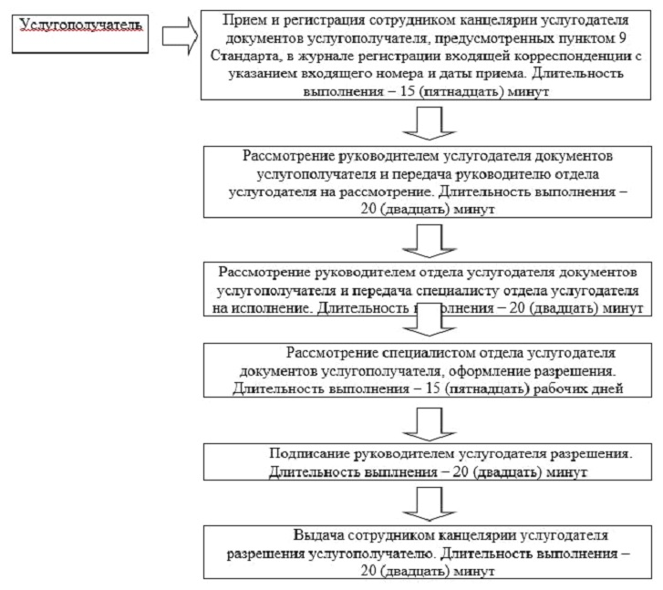

Приложение 2
к регламенту
государственной услуги
"Выдача разрешения на
использование подземных
вод питьевого качества для
целей, не связанных с
питьевым и хозяйственно-бытовым
водоснабжением
на территориях, где
отсутствуют поверхностные
водные объекты, но
имеются достаточные
запасы подземных вод
питьевого качества"
Сноска. Регламент дополнен приложением 2 в соответствии с постановлением Восточно-Казахстанского областного акимата от 28.01.2015 № 15 (вводится в действие по истечении десяти календарных дней после дня его первого официального опубликования).
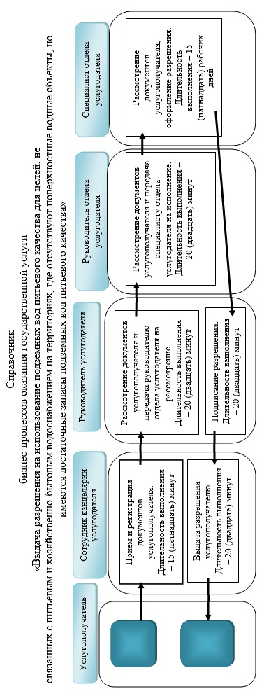
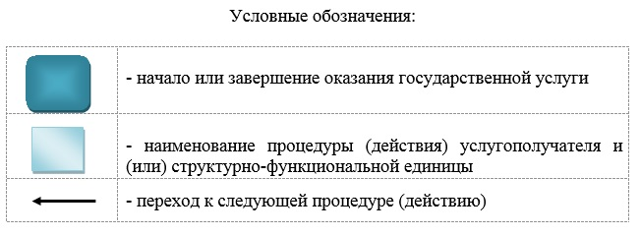

Утвержден постановлением
Восточно-Казахстанского
областного акимата
от " 31 " июля 2014 года
№ 209
Регламент государственной услуги "Предоставление водных объектов в обособленное или совместное пользование на конкурсной основе"
1. Общие положения
1. Государственная услуга "Предоставление водных объектов в обособленное или совместное пользование на конкурсной основе" (далее – государственная услуга) оказывается местным исполнительным органом области (далее – услугодатель).
Прием заявлений и выдача результатов оказания государственной услуги осуществляются через канцелярию услугодателя.
2. Форма оказания государственной услуги – бумажная.
3. Результат оказания государственной услуги – договор о представлении водного объекта в обособленное или совместное пользование между местным исполнительным органом области и победителем конкурса в бумажном виде на основании решения местного исполнительного органа области о предоставлении водного объекта в обособленное или совместное пользование и (или) протокола конкурсной комиссии об итогах конкурса.
Форма предоставления результата оказания государственной услуги – бумажная.
2. Описание порядка действий структурных подразделений (работников) услугодателя в процессе оказания государственной услуги
4. Основанием для начала процедуры (действия) по оказанию государственной услуги является наличие документов услугополучателя (либо его представителя по доверенности) согласно пункту 9 Стандарта государственной услуги "Предоставление водных объектов в обособленное или совместное пользование на конкурсной основе", утвержденному постановлением Правительства Республики Казахстан от 3 июня 2014 года № 607 (далее – Стандарт).
5. Содержание процедур (действий), входящих в состав процесса оказания государственной услуги, длительность выполнения:
действие 1 – прием и регистрация сотрудником канцелярии услугодателя конкурсных заявок и документов услугополучателей согласно пункту 9 Стандарта. Длительность выполнения – 15 (пятнадцать) минут;
действие 2 – вскрытие конкурсной комиссией конвертов с конкурсными заявками услугополучателей и оформление протокола вскрытия конвертов. Длительность выполнения – 1 (один) рабочий день;
действие 3 – размещение секретарем конкурсной комиссии на
интернет-ресурсе протокола вскрытия конвертов. Длительность выполнения – 2 (два) рабочих дня;
действие 4 – конкурсная комиссия подводит итоги конкурса и оформляет протокол конкурсной комиссии. Длительность выполнения – не более 10 (десяти) календарных дней со дня вскрытия конвертов с конкурсными заявками;
действие 5 – секретарь конкурсной комиссии направляет копию протокола итогов конкурсной комиссии услугополучателю. Длительность выполнения – 1 (один) рабочий день;
действие 6 – размещение секретарем конкурсной комиссии итогов проведенного конкурса в средствах массовой информации и на интернет-ресурсе. Длительность выполнения – 5 (пять) рабочих дней;
действие 7 – отдел услугодателя направляет протокол об итогах конкурса в местный исполнительный орган области. Длительность выполнения – в течение 1 (одного) рабочего дня с момента подписания;
действие 8 – местный исполнительный орган области принимает решение о предоставлении водного объекта в обособленное или совместное пользование. Длительность выполнения – 5 (пять) рабочих дней со дня подписания протокола об итогах конкурса;
действие 9 – между местным исполнительным органом области и услугополучателем заключается договор о предоставлении водного объекта в обособленное или совместное пользование. Длительность выполнения – 10 (десять) рабочих дней.
Срок оказания государственной услуги услугодателем с момента сдачи пакета документов услугодателю – в течение 60 (шестьдесяти) рабочих дней.
6. Результатом процедуры (действия) по оказанию государственной услуги по действию 1, указанному в пункте 5 настоящего Регламента являются зарегистрированные документы услугополучателя, которые служат основанием для начала выполнения действия 2. Результатом действия 2, указанного в пункте 5 настоящего Регламента, является оформленный протокол вскрытия конвертов, который служит основанием для выполнения действия 3. Результатом действия 3, указанного в пункте 5 настоящего Регламента является размещение на интернет-ресурсе протокола вскрытия конвертов, который служит основанием для выполнения действия 4. Результатом действия 4 является оформление протокола конкурсной комиссии, которое служит основанием для выполнения действия 5. Результатом действия 5, указанного в пункте 5 настоящего Регламента, является направление копии протокола итогов конкурсной комиссии услугополучателю, которое служит основанием для начала выполнения действия 6. Результатом действия 6, указанного в пункте 5 настоящего Регламента является публикация итогов проведенного конкурса в средствах массовой информации и размещение на интернет-ресурсе услоугодателя, которое служит основанием для начала выполнения действия 7. Результатом действия 7, указанного в пункте 5 настоящего Регламента, является направление протокола об итогах конкурса в местный исполнительный орган области, которые служат основанием для выполнения действия 8. Результатом действия 8, указанного в пункте 5 настоящего Регламента, является решение местного исполнительного органа области о предоставлении водного объекта в обособленное или совместное пользование, которое служит основанием для выполнения действия 9. Результатом действия 9, указанного в пункте 5 настоящего Регламента, является заключение договора о предоставлении водного объекта в обособленное или совместное пользование.
3. Описание порядка взаимодействия структурных подразделений (работников) услугодателя в процессе оказания государственной услуги
7. Перечень структурных подразделений (работников) услугодателя, которые участвуют в процессе оказания государственной услуги:
1) сотрудник канцелярии услугодателя;
2) отдел услугодателя;
3) конкурсная комиссия;
4) секретарь конкурсной комиссий.
8. Описание процедур (действий), необходимых для оказания государственной услуги:
1) прием и регистрация сотрудником канцелярии услугодателя конкурсных заявок и документов услугополучателей согласно пункту 9 Стандарта, в журнале регистрации входящей корреспонденции с указанием входящего номера и даты приема. Длительность выполнения – 15 (пятнадцать) минут;
2) вскрытие конвертов конкурсной комиссии с конкурсными заявками и документами услугополучателей и оформление протокола вскрытия конвертов. Длительность выполнения – 1 (один) рабочий день;
3) размещение секретарем конкурсной комиссии на интернет-ресурсе протокола вскрытия конвертов. Длительность выполнения – 2 (два) рабочих дня;
4) конкурсная комиссия подводит итоги конкурса и оформляет протокол конкурсной комиссии. Длительность выполнения – не более 10 (десяти) календарных дней со дня вскрытия конвертов с конкурсными заявками;
5) направление секретарем конкурсной комиссии копию протокола итогов конкурсной комиссии услугополучателю. Длительность выполнения – 1 (один) рабочий день;
6) размещение секретарем конкурсной комиссии итогов проведенного конкурса в средствах массовой информации и на интернет-ресурсе. Длительность выполнения – 5 (пять) рабочих дней;
7) направление услугодателем в местный исполнительный орган области протокола об итогах конкурса. Длительность выполнения – в течение 1 (одного) рабочего дня с момента подписания;
8) принятие местным исполнительным органом решения о предоставлении водного объекта в обособленное или совместное пользование. Длительность выполнения – 5 (пять) рабочих дней со дня подписания протокола об итогах конкурса;
9) заключение договора о предоставлении водного объекта в обособленное или совместное пользование между местным исполнительным органом области и услугополучателем. Длительность выполнения – 10 (десять) рабочих дней.
Описание последовательности процедур (действий) указано в блок-схеме прохождения каждого действия (процедуры), согласно приложению 1 к настоящему Регламенту.
Сноска. Пункт 8 с изменениями, внесенными постановлением Восточно-Казахстанского областного акимата от 28.01.2015 № 15 (вводится в действие по истечении десяти календарных дней после дня его первого официального опубликования).
9. Подробное описание последовательности процедур (действий), взаимодействий структурных подразделений (работников) услугодателя в процессе оказания государственной услуги отражается в справочнике бизнес-процессов оказания государственной услуги согласно приложению 2 к настоящему Регламенту. Справочник бизнес-процессов оказания государственной услуги размещается на веб-портале "электронного правительства", интернет-ресурсе услугодателя.
Сноска. Регламент дополнен пунктом 9 в соответствии с постановлением Восточно-Казахстанского областного акимата от 28.01.2015 № 15 (вводится в действие по истечении десяти календарных дней после дня его первого официального опубликования).
Приложение 1
к регламенту государственной
услуги
"Предоставление водных объектов
в обособленное или совместное
пользование на конкурсной
основе"
Сноска. Правый верхний угол приложения - в редакции постановления Восточно-Казахстанского областного акимата от 28.01.2015 № 15 (вводится в действие по истечении десяти календарных дней после дня его первого официального опубликования).
Блок-схема прохождения каждого действия (процедуры)

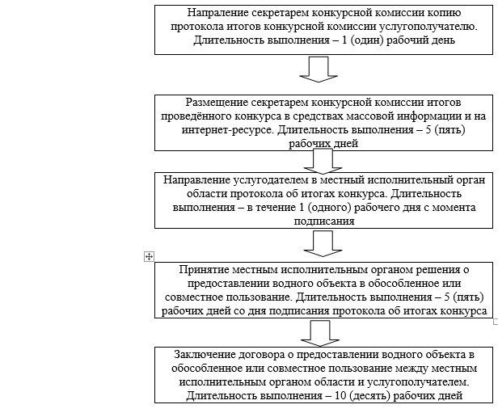

Приложение 2
к регламенту
государственной услуги
"Предоставление водных
объектов в обособленное
или совместное
пользование на конкурсной
основе"
Сноска. Регламент дополнен приложением 2 в соответствии с постановлением Восточно-Казахстанского областного акимата от 28.01.2015 № 15 (вводится в действие по истечении десяти календарных дней после дня его первого официального опубликования).
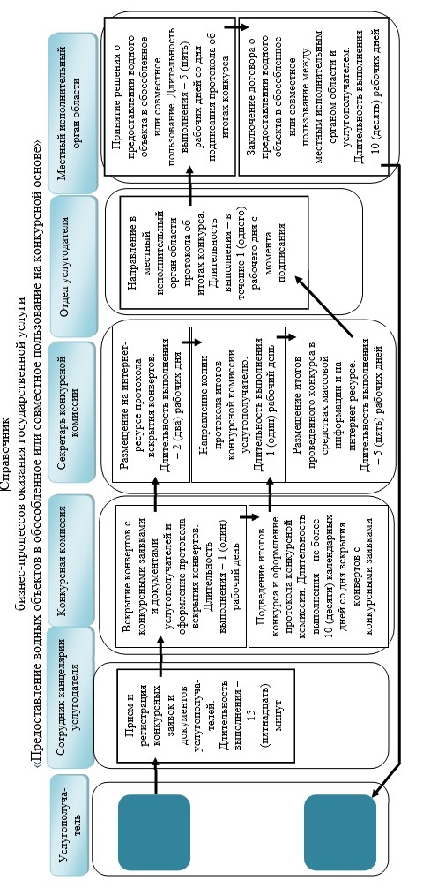

Утвержден постановлением
Восточно-Казахстанского
областного акимата
от " 31 " июля 2014 года
№ 209
Регламент
государственной услуги "Выдача лесорубочного и лесного билета"
1. Общие положения
1. Государственная услуга "Выдача лесорубочного и лесного билета" (далее – государственная услуга) оказывается государственными лесовладельцами (далее – услугодатель).
Прием заявлений и выдача результатов оказания государственной услуги осуществляются через канцелярию услугодателя, а также через веб-портал "электронного правительства": www.e.gov.kz (далее – ПЭП).
2. Форма оказания государственной услуги: электронная (частично автоматизированная) и (или) бумажная.
3. Результат оказания государственной услуги – выдача лесорубочного и (или) лесного билета в бумажной форме.
Форма предоставления результата оказания государственной услуги – бумажная.
2. Описание порядка действий структурных подразделений (работников) услугодателя в процессе оказания государственной услуги
4. Основанием для начала процедуры (действия) по оказанию государственной услуги является наличие заявления услугополучателя (либо его представителя по доверенности) согласно пункту 9 стандарта государственной услуги "Выдача лесорубочного и лесного билета", утвержденного постановлением Правительства Республики Казахстан от 3 июня 2014 года № 607 (далее – Стандарт).
5. Содержание процедур (действий), входящих в состав процесса оказания государственной услуги, длительность выполнения:
действие 1 – прием и регистрация сотрудником канцелярии услугодателя заявления услугополучателя согласно пункту 9 Стандарта. Длительность выполнения – 20 (двадцать) минут;
действие 2 – проверка сотрудником услугодателя представленных услугополучателем документов, определение возможности предоставления лесных ресурсов согласно действующему законодательству, оформление лесорубочного или лесного билета. Длительность выполнения – в течение 1 (одного) рабочего дня;
действие 3 – подписание руководителем услугодателя лесорубочного или лесного билета. Длительность выполнения – в течение 2 (двух) часов;
действие 4 – выдача сотрудником канцелярии услугодателя лесорубочного или лесного билета услугополучателю. Длительность выполнения – 20 (двадцать) минут.
Срок оказания государственной услуги услугодателем с момента сдачи пакета документов услугодателю – в течение 3 (трех) рабочих дней.
6. Результатом процедуры (действия) по оказанию государственной услуги по действию 1, указанному в пункте 5 настоящего Регламента, является зарегистрированное заявление услугополучателя, которое служит основанием для начала выполнения действия 2. Результатом действия 2, указанного в пункте 5 настоящего Регламента, являются оформленные лесорубочный или лесной билет, которые служат основанием для начала выполнения действия 3, указанного в пункте 5 настоящего Регламента. Результатом действия 3, указанного в пункте 5 настоящего Регламента, является подписанный руководителем услугодателя лесорубочный или лесной билет, которые служат основанием для начала выполнения действия 4, указанного в пункте 5 настоящего Регламента. Результатом действия 4, указанного в пункте 5 настоящего Регламента является выдача лесорубочного или лесного билета.
3. Описание порядка взаимодействия структурных подразделений (работников) услугодателя в процессе оказания государственной услуги
7. Перечень структурных подразделений (работников) услугодателя, которые участвуют в процессе оказания государственной услуги:
1) сотрудник канцелярии услугодателя;
2) сотрудник услугодателя;
3) руководитель услугодателя.
8. Описание процедур (действий), необходимых для оказания государственной услуги:
1) прием и регистрация сотрудником канцелярии услугодателя заявления услугополучателя согласно пункту 9 Стандарта в журнале входящей корреспонденции с указанием входящего номера и даты приема на его копии. Длительность выполнения – 20 (двадцать) минут;
2) проверка сотрудником услугодателя представленных услугополучателем документов, определение возможности предоставления лесных ресурсов согласно действующему законодательству, оформление лесорубочного или лесного билета. Длительность выполнения – в течение 1 (одного) рабочего дня;
3) подписание руководителем услугодателя лесорубочного или лесного билета. Длительность выполнения – в течение 2 (двух) часов;
4) выдача сотрудником канцелярии услугодателя лесорубочного или лесного билета услугополучателю. Длительность выполнения – 20 (двадцать) минут.
Описание последовательности процедур (действий) указано в блок-схеме прохождения каждого действия (процедуры) согласно приложению 1 к настоящему Регламенту.
4. Описание порядка использования информационных систем в процессе оказания государственной услуги
9. Порядок обращения и последовательности процедур (действий) услугодателя и услугополучателя при оказании государственной услуги через веб-портал "электронного правительства":
1) услугополучатель осуществляет регистрацию на ПЭП с помощью своего регистрационного свидетельства ЭЦП, которое хранится в интернет-браузере компьютера услугополучателя (осуществляется для незарегистрированных получателей на ПЭП);
2) процесс 1 – прикрепление в интернет-браузер компьютера услугополучателя регистрационного свидетельства ЭЦП, процесс ввода услугополучателем пароля (процесс авторизации) на ПЭП для получения государственной услуги;
3) условие 1 – проверка на ПЭП подлинности данных о зарегистрированном услугополучателе через логин (ИИН/БИН) и пароль;
4) процесс 2 – формирование ПЭП-ом сообщения об отказе в авторизации в связи с имеющимися нарушениями в данных услугополучателя;
5) процесс 3 – выбор услугополучателем услуги, указанной в настоящем регламенте, вывод на экран формы запроса для оказания услуги и заполнение услугополучателем формы (ввод данных) с учетом ее структуры и форматных требований, прикрепление к форме запроса необходимых документов в электронном виде;
6) процесс 4 – выбор услугополучателем регистрационного свидетельства ЭЦП для удостоверения (подписания) запроса;
7) условие 2 – проверка на ПЭП срока действия регистрационного свидетельства ЭЦП и отсутствия в списке отозванных (аннулированных) регистрационных свидетельств, а также соответствия идентификационных данных между ИИН/БИН, указанных в запросе и ИИН/БИН, указанных в регистрационном свидетельстве ЭЦП;
8) процесс 5 – формирование сообщения об отказе в запрашиваемой услуге в связи с неподтверждением подлинности ЭЦП услугополучателя;
9) процесс 6 – удостоверение (подписание) посредством ЭЦП услугополучателя заполненной формы (введенных данных) запроса на оказание государственной услуги;
10) процесс 7 – регистрация электронного документа (запроса услугополучателя) в информационной системе государственной базы данных (далее – ИС ГБД) "Е-лицензирование" и обработка запроса в ИС ГБД "Е-лицензирование";
11) условие 3 – проверка полученных документов на соответствие перечню, предусмотренному в пункте 9 Стандарта;
12) процесс 8 – формирование сообщения об отказе в запрашиваемой услуге в связи с имеющимися нарушениями в данных услугополучателя в ИС ГБД "Е-лицензирование";
13) процесс 9 – получение услугополучателем результата государственной услуги в форме электронного документа, удостоверенного ЭЦП уполномоченного лица услугодателя.
Порядок обращения и последовательности процедур (действий) услугодателя и услугополучателя при оказании государственной услуги через веб-портал "электронного правительства" указаны в диаграмме функционального взаимодействия информационных систем, задействованных в оказании государственной услуги, согласно приложению 2 к настоящему Регламенту.
Сноска. Пункт 9 с изменением, внесенным постановлением Восточно-Казахстанского областного акимата от 28.01.2015 № 15 (вводится в действие по истечении десяти календарных дней после дня его первого официального опубликования).
10. Подробное описание последовательности процедур (действий), взаимодействий структурных подразделений (работников) услугодателя в процессе оказания государственной услуги, а также описание порядка использования информационных систем в процессе оказания государственной услуги отражается в справочнике бизнес-процессов оказания государственной услуги согласно приложению 3 к настоящему Регламенту. Справочник бизнес-процессов оказания государственной услуги размещается на веб-портале "электронного правительства", интернет-ресурсе услугодателя.";
Сноска. Регламент дополнен пунктом 10 в соответствии с постановлением Восточно-Казахстанского областного акимата от 28.01.2015 № 15 (вводится в действие по истечении десяти календарных дней после дня его первого официального опубликования).
Примечание.
Расшифровка аббревиатур:
ИИН – индивидуальный идентификационный номер;
БИН – бизнес-идентификационный номер;
ЭЦП – электронная цифровая подпись.
Приложение 1
к регламенту государственной
услуги "Выдача лесорубочного и
лесного билета"
Блок-схема прохождения каждого действия (процедуры)

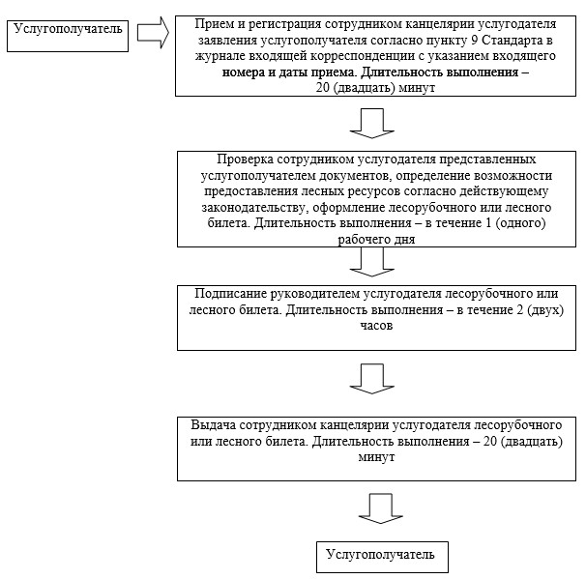

Приложение 2
к регламенту государственной
услуги "Выдача лесорубочного и
лесного билета"
Диаграмма функционального взаимодействия информационных систем задействованных в оказании государственной услуги через вэб-портал "электронное правительство"

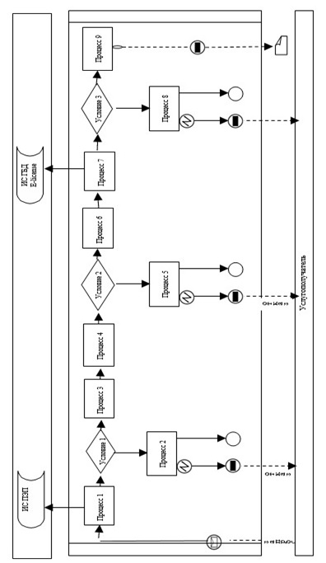

Условные обозначения:

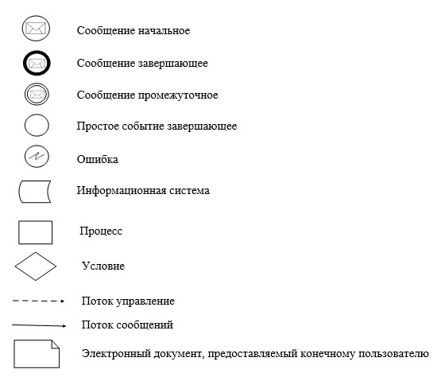

Приложение 3
к регламенту
государственной услуги
"Выдача лесорубочного и
лесного билета"
Сноска. Регламент дополнен приложением 3 в соответствии с постановлением Восточно-Казахстанского областного акимата от 28.01.2015 № 15 (вводится в действие по истечении десяти календарных дней после дня его первого официального опубликования).
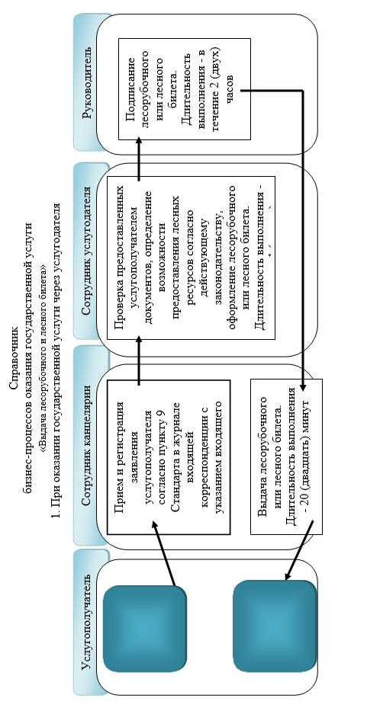

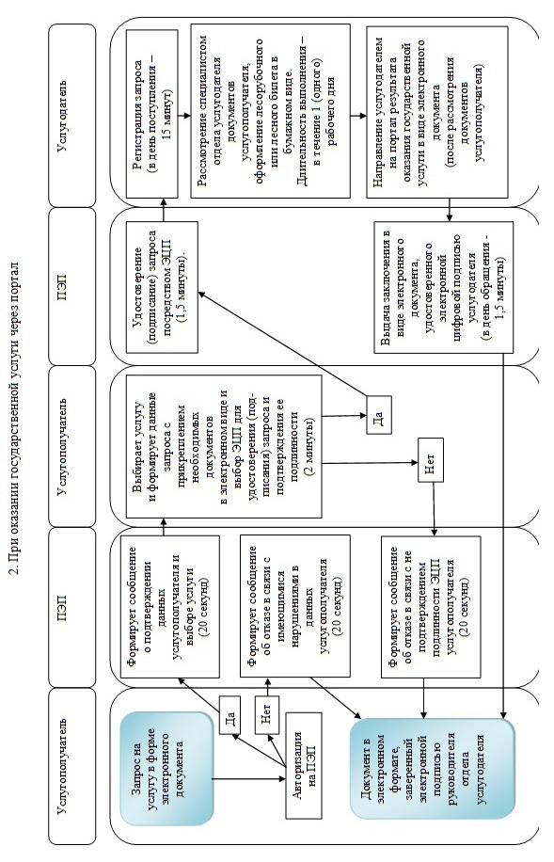

© 2012. РГП на ПХВ «Институт законодательства и правовой информации Республики Казахстан» Министерства юстиции Республики Казахстан

